ПРЕСС-РЕЛИЗ

«Садово-огородная конституция»: почему дачников

в России не будет

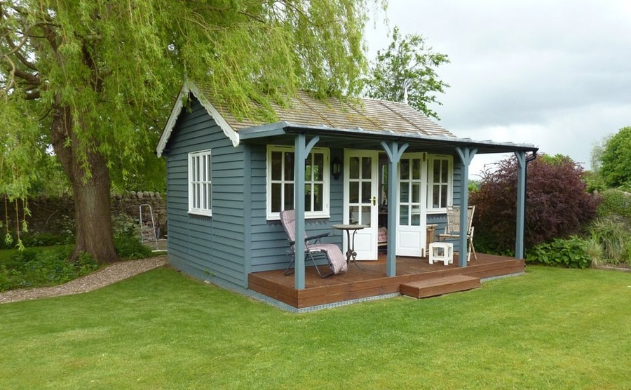
С 1 января 2019 года вступает в силу Федеральный закон № 217-ФЗ «О ведении гражданами садоводства и огородничества для собственных нужд». В связи с этим утрачивает силу Закон № 66-ФЗ, который в течение последних 20-ти лет являлся основным документом, регламентирующим деятельность некоммерческих объединений граждан, связанную с ведением садоводства, огородничества и дачного хозяйства.
Предыдущим законом было предусмотрено девять форм некоммерческих объединений граждан. В новом осталось всего две: садоводческое товарищество (СНТ) и огородническое (ОНТ). Остальные семь были исключены потому что, как показала практика, они практически не использовались. С 1 января 2019 года новые садовые и огородные земельные участки, как и ранее, будут образовываться из земель населенных пунктов или из земель сельскохозяйственного назначения. Каждый садовый или огородный земельные участки могут быть включены в границы только одной территории садоводства или огородничества.
В рамках нового законодательства такие виды разрешенного использования земельных участков, как «садовый земельный участок», «для садоводства», «для ведения садоводства», «дачный земельный участок», «для ведения дачного хозяйства» и «для дачного строительства», содержащиеся в Едином государственном реестре недвижимости (ЕГРН) или указанные в правоустанавливающих или иных документах, будут считаться равнозначными. Им дано общее название – садовые земельные участки.
На садовых земельных участках можно строить вспомогательные и капитальные постройки. Возведение на них гаражей, подсобных и иных бытовых построек возможно без получения разрешения на строительство. Кадастровый учет и регистрация прав на такие объекты будут проходить на основании технического плана и правоустанавливающего документа на земельный участок, на котором расположены такие объекты. Представление правоустанавливающего документа на земельный участок не требуется, если право на такой земельный участок уже зарегистрировано.
Вместо понятия «жилое строение» введено понятие «садовый дом». С нового года становятся садовыми домами, расположенные на садовых участках нежилые дома и нежилые строения, не являющиеся хозяйственными постройками. Порядок, утвержденный Правительством РФ (ч. 3 ст. 23 Закона № 217-ФЗ), предполагает возможность перевода садового дома в категорию жилого, а жилой может быть признан садовым.
Расположенные на садовых земельных участках здания, сведения о которых внесены в ЕГРН до дня вступления в силу Закона № 217-ФЗ с назначением «жилое», «жилое строение», будут признаны жилыми домами (ч. 9 ст. 54 Закона № 217-ФЗ). Получать разрешение на строительство жилого дома уже не требуется, достаточно уведомить об этом уполномоченный орган — местную администрацию. Направление уведомления о начале строительства – услуга бесплатная.
На огородных земельных участках сохраняется право собственности граждан на имеющиеся хозяйственные постройки и капитальные строения, зарегистрированное до 1 января 2019 года и подтверждающее, что эти объекты построены не самовольно.
С момента вступления в силу нового закона возведение объектов капитального строительства и осуществление кадастрового учета и регистрации прав на них на огородном участке не допускается. На земельных участках с видом разрешенного использования «для огородничества» можно будет построить только некапитальные объекты.

